GEHT das GUT?
Schreibwettbewerb

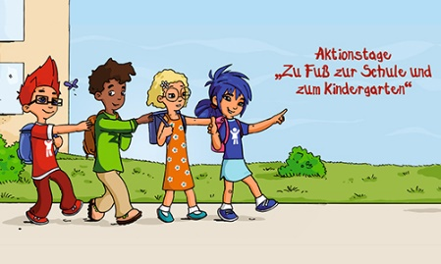
Das Kommen und Gehen vor unserer Schule ist eine gefährliche Sache. Eine wahre Mutprobe für alle unsere Schüler, die den Weg zur Schule auf eigenen Füßen zurücklegen und täglich diesen Hindernislauf zwischen den Autos ihrer Mitschüler absolvieren müssen. Eine Herausforderung auf die wir in der Zukunft verzichten wollen. Ebenso den Sprint an die Bushaltestelle! Aber nicht um den Bus zu erwischen, sondern im persönlichen Fuhrpark der Eltern fix in das Auto zu steigen. Sportlich, sportlich! Oder doch nicht so o.k.? Immerhin ist die Bushaltestelle ein Arbeitsplatz. Der eines Busfahrers.

Wir wissen doch längst: Rücksichtnahme KOMMT gut.

Und jetzt habt Ihr es in der Hand. Die Schüler der Klassen 4 – 6.

Ohne Meckern und Motzen. Mit guten Ideen und den richtigen Worten. Schreibt einen Brief der besonderen Art.

Einen ELTERNBRIEF für das Wohl aller Schüler.

Der beste Brief erhält einen Preis und wird allen Eltern der BEST – Sabel – Grundschule zugestellt.
Abgabe bis 08.10.2021

Bitte legt Eure Briefe in das Fach der Hortleitung im Sekretariat.

